J
u
s
t
i
ç
a

F
e
d
e
r
a
l
S
e
ç
ã
o

J
u
d
i
c
i
á
r
i
a

d
o

R
i
o

d
e

J
a
n
e
i
r
o
10
FORMULÁRIO DE ANÁLISE DE RISCO - GESTÃO DO CONTRATO
1 - DESCRIÇÃO DO OBJETO
Contratação de empresa especializada no fornecimento de refeições individuais, almoço e jantar, aos participantes e às pessoas vinculadas às sessões do Tribunal do Júri do Fórum Federal Criminal Desembargadora Marilena Franco, assim como aos participantes de eventos promovidos pela SJRJ
2 - EVENTO DE RISCO
Não contratação ou redução do quantitativo estimado.
3 - RISCO
Imposibilidade de realização do Tribunal do Júri com prejuízo à entrega da prerstação jurisdicional, assim como da promoção de eventos promovidos por outras Instituições no interesse da SJRJ em suas dependências
3 - ANÁLISE DE RISCOS  QUALITATIVA |  | GRAU DO RISCO | CONSEQUÊNCIA DO NÃO ATENDIMENTO | AÇÃO PREVENTIVA  (indicação de uma ação alternativa a ser  tomada para diminuir o  efeito da ocorrência do  risco ) | AÇÃO DE CONTIGÊNCIA (definição de uma ação alternativa a ser tomada para corrigir o  efeito da ocorrência do risco)
IMPACTO (correr o risco)  3 - Alta (Irrecuperável)  2 - Média (Recuperável)  1 - Baixa (Insignificante) | PROBABILIDADE DO EVENTO/RISCO  3 - Alta (Muito Provável)  2 - Média (Provável)  1 - Baixa (Improvável) | ALTO (9 a 6)  MÉDIO (4 a 3) BAIXO (2 a 1) | CONSEQUÊNCIA DO NÃO ATENDIMENTO
2 | 2 | MÉDIO | Imposibilidade de realização do Tribunal do Júri com prejuízo à entrega da prerstação jurisdicional, assim como da promoção de eventos promovidos  Não se aplica por outras Instituições no interesse da SJRJ em suas dependências. |  | Contratação do objeto por intermédio de dispensa de licitação, para atendimento imediato, visto que se trata de um procedimento mais simplificado de contratação.

 | CATEGORIZAÇÃO DO RISCO
ALTA | II – operacionais: estão associados à ocorrência de perdas (produtividade, ativos e orçamentos) resultantes de falhas, deficiências ou inadequação de processos internos, estrutura, pessoas, sistemas, tecnologia, assim como de eventos externos (catástrofes naturais, greves, fraudes).
MÉDIA | I – estratégicos: estão associados à tomada de decisão que pode afetar direta e significativamente o alcance dos objetivos da organização;
MÉDIA | IV – de conformidade: estão associados à inobservância de princípios constitucionais, legislações específicas ou regulamentações externas aplicáveis ao negócio, bem como de normas e procedimentos internos.
BAIXA | III – de comunicação: estão associados a eventos que podem impedir ou dificultar a disponibilidade de informações para a tomada de decisões e para cumprimento das obrigações de accountability (prestação de contas às instâncias controladoras e à sociedade).
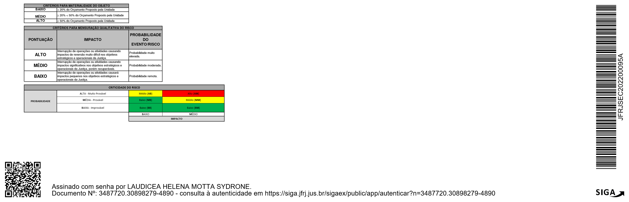
1 - INSTRUÇÕES

